PROCEDIMENTOS APÓS A DEFESA

Prezado (a) mestrando/doutorando (a):

Após a defesa de sua dissertação/tese, você deverá seguir os procedimentos abaixo para obtenção do diploma de Mestre/Doutor(a) em História. São eles:

1º). Finalizada a defesa, você terá o prazo de 30 (trinta) dias para efetuar as correções sugeridas pelos membros da banca e encaminhar para o (a) orientador (a).

2º). Após as correções, você deverá solicitar diretamente ao seu orientador(a) a Folha de Aprovação (https://www.repositorio.ufop.br/image/tutorial_folha_aprovacao_sei.pdf). Essa Folha deverá ser anexada na versão impressa de sua dissertação/tese.

3º). Em seguida, via sistema, você deverá solicitar sua “Ficha Catalográfica” no SISBIN, em https://www.sisbin.ufop.br/servicos/fichas-catalograficas/. C:\Desktop\www.sisbin.ufop.br\novoportal\?page_id=169Para maiores informações, entre em contato com o SISBIN por meio do telefone (31) 3559-1501 ou do email sisbin@sisbin.ufop.br. Assim que receber a “Ficha Catalográfica” por e-mail você deverá imprimi-la no verso da folha de rosto da versão definitiva da dissertação/tese.

4º). Após a inclusão da “Ficha Catalográfica” e da “Folha de Aprovação” na versão definitiva para encadernação, encaminhe, por e-mail, à Secretaria:

- 1 (uma) cópia da dissertação/tese em PDF, e 1 (uma) cópia em formato Word, contendo resumo, palavras-chave, abstract, keywords.
- Título da dissertação/tese em inglês, (caso não tenha sido informado no Requerimento de Defesa).

5º). Você deverá imprimir a dissertação/tese em 1 (uma) via e anexar a “Folha de Aprovação” original e a “Ficha Catalográfica”. O serviço de encadernação da Gráfica da UFOP está suspenso temporariamente. Portanto, você deverá providenciar a impressão e encadernação do seu trabalho na gráfica de sua preferência. Modelos para a capa e contracapa estão disponíveis em: https://ppghis.ufop.br/formul%C3%A1rios-e-requerimentos (o arquivo editável está disponível apenas para o preenchimento dos dados, sem vedada alterações estéticas). Em caso de dúvidas quanto à impressão e encadernação entre em contato com a Gráfica da UFOP pelo telefone (31) 3559-1480 ou pelo e-mail mappa.ufop@gmail.com.

ORIENTAÇÕES PARA IMPRESSÃO:
- No miolo deverá ser usado papel brando A4, 75 gramas, sulfite;
- Na capa deverá ser usado papel A3, AP ou Supremo 180 gramas, em acabamento brochura;
- Volumes de no máximo 300 folhas.

6º). Dirija-se ao Repositório Institucional, localizado no 1º andar da Escola de Minas, e entregue:

- 1 (um) CD com sua dissertação/tese finalizada. O arquivo deverá ser em PDF e já ter incluído a “Ficha Catalográfica”, a “Folha de Aprovação” assinada e a capa;
- Termo de Autorização para a publicação eletrônica na biblioteca digital de teses e dissertações da UFOP disponível em www.sisbin.ufop.br/novoportal/?page_id=169;

IMPORTANTE: Ao entregar os documentos acima no Repositório Institucional, você receberá o documento único de “Declaração de Entrega de Termo de Autorização do Autor” e "Nada Consta do SISBIN". Este documento será parte da documentação necessária para requisição do diploma.

Entre em contato com o Repositório, através do telefone (31) 3559-1501 ou do e-mail repositório@ufop.br, para maiores informações.

7º). Depois de providenciar a encadernação da Versão Final definitiva da dissertação/tese, você deverá entregá-la na Secretaria do PPGHIS, momento em que será gerado o “TERMO DE CONCESSÃO DE GRAU” atestando a quitação total das pendências com o Programa.

8º). A partir desse momento abrirá no Portal MinhaUFOP uma aba de “Requerimento” para solicitação de expedição e registro de diplomas e certificados que deve ser realizada PELO PRÓPRIO ALUNO.

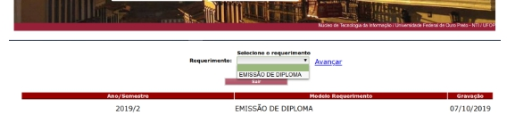

A Portaria PROPPI/UFOP nº. 23, de 23/10/2019, que disciplina a solicitação de diplomas, pode ser acessada pelo aluno em um link na área de protocolização do requerimento no Portal MinhaUFOP e está também publicada no site da PROPP.

Nessa fase Secretaria do PPGHIS será responsável apenas por orientar os alunos e fornecer a eles os seguintes documentos: Termo de Concessão de Grau (stricto sensu) e Ata de Defesa (lato sensu, exceto Residências Médicas).

São de responsabilidade dos alunos os outros documentos pessoais a serem digitalizados para protocolização, até mesmo o Histórico Escolar (que pode ser expedido também pelo Portal MinhaUFOP). Vejam abaixo a tela que o aluno visualizará:

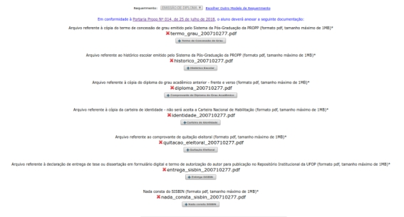

Na mesma tela o aluno deverá também conferir seus dados pessoais e, em caso de divergência, solicitar à Secretaria do PPGHIS a correção, pois estes dados são impressos no verso diploma e qualquer divergência invalida o documento:

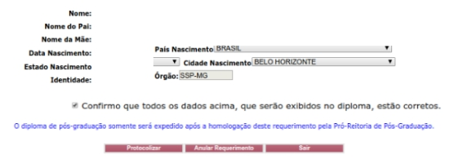

Da mesma forma, caso haja problemas com os registros acadêmicos no Histórico Escolar, o aluno também deverá procurar a Secretaria do PPGHIS, que tomará as providências necessárias para correção.

Com esta implementação não haverá mais processo de papel de expedição e registro de diplomas, mas sim processo eletrônico no Sistema Eletrônico de Informações - SEI.

Ao final do processo, quando o diploma já estiver com todas as assinaturas, será encaminhado à Secretaria do PPGHIS para entrega ao aluno, que será avisado por e-mail sobre a disponibilidade do documento.

9º). A Mantenha seu e-mail atualizado mesmo após a finalização do curso, pois os relatórios anuais da CAPES exigem a coleta de informações dos egressos.

Secretaria de Pós-Graduação em História
ICHS/UFOP
2021

